Część B projektu polega na czymś podobnym do części A, tyle że z jednej strony ograniczonym, a z drugiej rozszerzonym. Ograniczeniem jest to, że tutaj skupiamy się na zabezpieczeniu tylko 1 konkretnej opcji, ale chcemy to zrobić lepiej niż w części A i możemy dodatkowo używać opcji binarnych.
W części A podczas każdego rehedgingu dobieramy ilość aktywa bazowego tak, żeby portfel był delta-neutralny. Jednakże nie bierze się pod uwagę wrażliwości delty na zmianę ceny aktywa bazowego. Ze względu na to może się okazać, że podczas każdego rehedgingu, nawet przy niewielkiej zmianie ceny aktywa bazowego, musimy mocno zmienić deltę. W części A nas to nie interesuje tak bardzo jak w B, ponieważ w tej drugiej od każdej transakcji pobierana jest prowizja w wysokości 0.4% wartości transakcji.
Dlatego też w części B na przykładzie jednej opcji call ze strikiem 2300 chcemy zabezpieczyć portfel tak, żeby był nie tylko delta-neutralny, ale również gamma-neutralny (w miarę możliwości). Dzięki temu przy każdym rehedgingu nawet jeśli zmieni się delta naszego portfela, to stosunkowo niewiele i dzięki temu nie będziemy musieli pokrywać dużych kosztów transakcyjnych.
Poniżej kilka przykładowych wykresów pokazujących, jak dodanie do portfela opcji binarnych może (częściowo) "stabilizować" deltę tego portfela:

- Delta portfela zawierającego tylko 1 krótką pozycją na opcji call@2300:
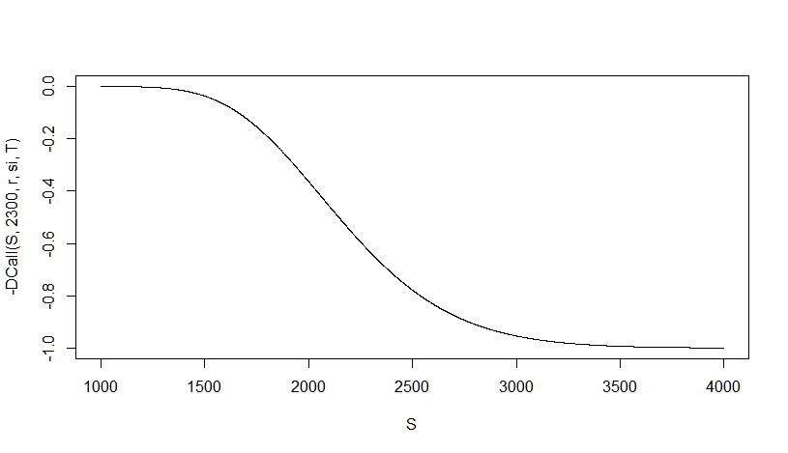
- Delta portfela z 1 opcją jak powyżej i 750 opcjami binarnymi call@2600
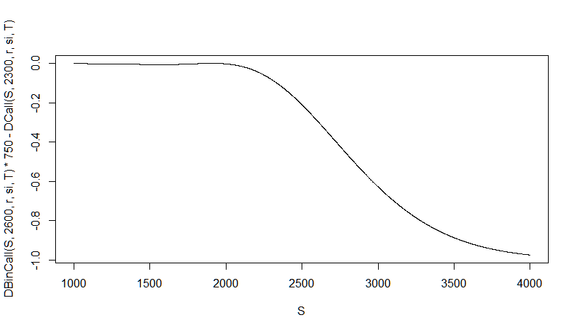

- Delta portfela z -call@2300, 500 binarnych call@2500 i 1000 binarnych call@3200
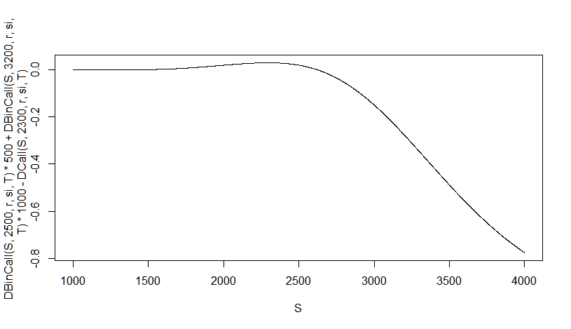
- Delta portfela z -call@2300, 750 binarnych call@2600 i 1500 binarnych call@3700

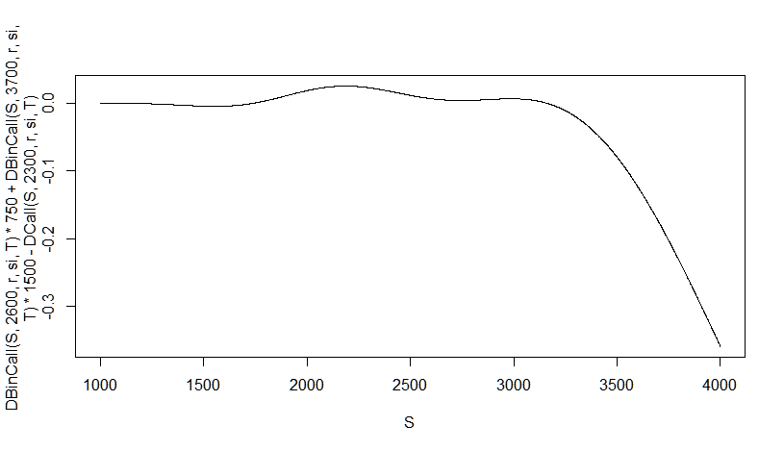

Jest to przykład strategii, w której deltę utrzymuje się jak najbliżej 0. Można również próbować utrzymać ją jak najbliżej -1 albo stworzyć portfel taki, aby delta powoli i "liniowo" spadała od 0 do -1.

